第四单元提升练习
一、小狗找朋友。选择字的正确读音涂上你喜欢的颜色。(8分)
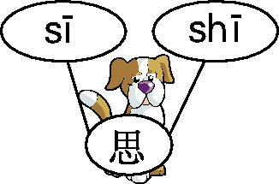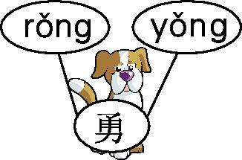

二、读拼音,写字词。(11分)
1.bà ba（ ）kàn zhe（ ）弟弟nà（ ）可爱的样子，gāo xìng（ ）地xiào（ ）了。
2.端wǔ（ ）jié（ ），奶奶包的粽子zhēn（ ）好吃。
三、有趣的汉字。
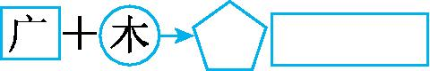

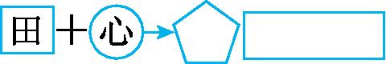

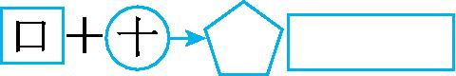

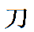
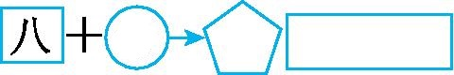
四、读一读,找一找。
小腿 粽子 高兴 哥哥 故事 微笑 高原 月亮
读轻声的字:
五、照样子,写词语。
1.例:白白的(ABB式)

2.例:荡来荡去(ABAC式)
来 去 来 去 来 去
六、我来爬楼梯。
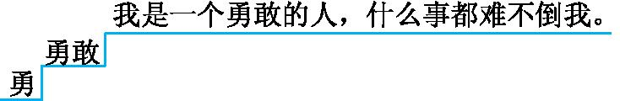
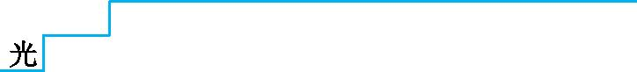
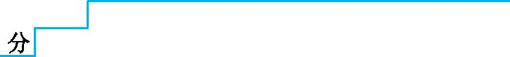
七、把句子补充完整。
1. 一 就 。
2.你 吗?
3.天上有 。
4.原来花儿都在 。
八、课内阅读。
静 夜 思
,疑是地上霜。
举头望明月, 。
1.把古诗补充完整。
2.用“ ”画出诗中的一对反义词。
3.这首诗表达了诗人的( )。
A.非常喜欢看月亮
B.思乡之情
九、课外阅读。
天 上 的 云
天刚亮,妈妈就叫我起来看天上的云。
我走出来一看,天上的云可真奇怪。有的像红红的花,有的像白白的羊,有的像力气最大的象。
天上的云可真有趣。
1.第 自然段写云的样子。
2.天上的云有的像 ,有的像 ,有的像 。
3.天上的云很 ,也很 。
4.写写你心中云的样子。

十、看图写话。
图上到了哪个节日?小朋友们在做什么?请你写一写。
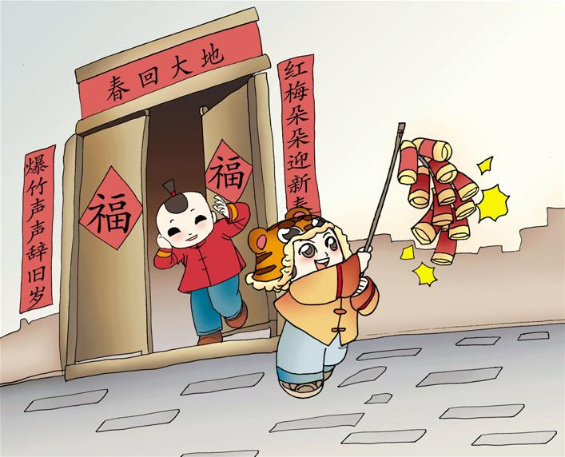

第四单元提升练习参考答案
一、思sī 勇yǒng 照zhào 原yuán
二、1.爸爸 看着 那 高兴 笑
2.午 节 真
三、床 床单 思 思念 叶 叶子 分 分开
四、子 哥 事 亮
五、示例:1.青青的 红红的 蓝蓝的
2.走来走去 飞来飞去 想来想去
六、阳光 今日阳光灿烂,我和家人去郊游。
分开 请你按颜色把这些玩具分开。
七、1.我 想到这件事 发抖 2.今天高兴 3.美丽的彩虹 4.睡觉
八、1.床前明月光 低头思故乡
2.举头 低头 3.B
九、1.2
2.红红的花 白白的羊 力气最大的象
3.奇怪 有趣
4.示例:天上的云像大大的棉花糖。
十、示例:过春节,我们穿上漂亮的新衣服,拿着爸爸为我们买的鞭炮,兴高采烈地放了起来。首先,我用燃着的香把鞭炮点燃,只听“磁”的一声,一道火红的光芒闪烁出来,妹妹急忙捂住耳朵,只听“砰” 一声,鞭炮就炸开了花,我和弟弟立刻拍手叫好。

